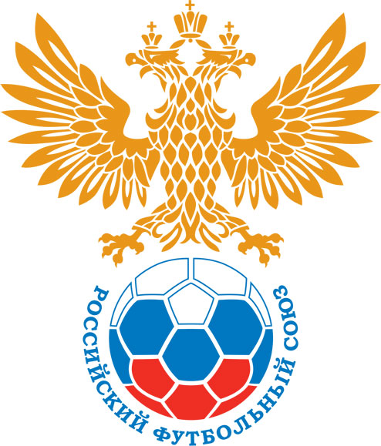 | РОССИЙСКИЙ ФУТБОЛЬНЫЙ СОЮЗ  МАОО СФФ «Центр» | 
ПРОТОКОЛ № _____
Первенство России по футболу среди команд III дивизиона, зона «Центр»
_____ финала Кубка России по футболу среди команд III дивизиона, зона «Центр»

Стадион «Восток» (пгт. Красный) | Дата: | 19 октября 2025

Днепр (Смоленская область) |  |  |  |  | Авангард-М (Курск)
команда хозяев |  |  |  |  | команда гостей
Начало: | 14:00 | Освещение: | Естественное |  | Количество зрителей: | 100

Результат: | 1:1 | в пользу | Ничья

1 тайм: | 1:0 | в пользу | в пользу Днепр (Смоленская область)

Доп. Вр. в пользу Серия 11-метровых в пользу

Судья: | Николаев Данила (Новомосковск) | кат. | 2 кат.

1 помощник: | Здоров Даниил (Суворов) | кат. | 3 кат.

2 помощник: | Кубащенко Елена (Смоленск) | кат. | 2 кат.

Резервный судья: |  |  | кат. | не указано
Инспектор: | Голубовский Алексей Юрьевич (Смоленск)
Делегат:

Счет | Имя, фамилия | Команда | Минута, на которой забит мяч
Счет | Имя, фамилия | Команда | С игры | С 11 метров | Автогол
1:0 | Матвей Моисеев | Днепр (Смоленская область) | 43
1:1 | Денис Коньшин | Авангард-М (Курск) | 80

Подпись судьи : _____________________ /_________________________ /
Предупреждения
Мин | Имя, фамилия | Команда | Основание
75 | Даниил Каменев | Авангард-М (Курск) | Грубая игра
82 | Кирилл Давыд | Днепр (Смоленская область) | Систематическое нарушение правил игры

Удаления

Мин | Имя, фамилия | Команда | Основание

Представитель принимающей команды: ______________________ / _____________________

Представитель команды гостей: _____________________ / _________________________

Замечания по проведению игры ______________________________________________________________________________________________________________________________________________________________________________________________________________________________________________________________________________________________________________________________________________________________________________________________________________________________________________________________________________________________________________________________
Травматические случаи (минута, команда, фамилия, имя, номер, характер повреждения, причины, предварительный диагноз, оказанная помощь): _________________________________________________________________________________________________________________________________________________________________________________________________________________________________________________________________________________________________________________________________________________________________________________________________________________________________________
Подпись судьи: _____________________ / _________________________
РОССИЙСКИЙ ФУТБОЛЬНЫЙ СОЮЗ
МАОО СФФ «Центр»

Приложение к протоколу № |  |  |  |  |  | Дата: | 19 октября 2025
Команда: |  | Днепр (Смоленская область)

Игроки основного состава |  | Цвет футболок: гранатово-синий Цвет гетр: гранатовый
НЛ – нелюбитель  НЛОВ – нелюбитель,  ограничение возраста |  | Номер игрока | Заполняется печатными буквами
 |  | Номер игрока | Имя, фамилия
 |  | 12 | Егор Нижегородцев (к)
 |  | 8 | Алексей Бакутин
 |  | 18 | Егор Волков
 |  | 23 | Матвей Моисеев
 |  | 17 | Никита Стафеев
 |  | 3 | Сергей Лантух
 |  | 14 | Михаил Ершов
 |  | 7 | Руслан Сабиров
 |  | 27 | Глеб Крюков
 |  | 11 | Кирилл Давыд
 |  | 21 | Вячеслав Глывук
Запасные игроки
 |  | 19 | Арсений Томашев
 |  | 4 | Лев Комзалов
 |  | 15 | Ярослав Макаревич
 |  | 88 | Илья Захватов
 |  | 5 | Даниил Ползунов
Тренерский состав и персонал |  | Фамилия, имя, отчество |  | Должность
 |  | 1 | Вячеслав Викторович Мишуткин | Старший тренер
 |  | 2 | Лилит Арменовна Мкртчан | Врач
 |  | 3 | Александр Анатольевич Глушенков | Начальник команды
 |  | 4
 |  | 5
 |  | 6
 |  | 7

Представитель команды: ______ __________________ подпись: ___________________
(Фамилия, И.О.)
Замена |  | Вместо |  |  | Вышел |  |  |  | Мин |  | Судья: _________________________
1 |  | Никита Стафеев |  |  | Лев Комзалов |  |  |  | 46
2 |  | Глеб Крюков |  |  | Илья Захватов |  |  |  | 46 |  | Подпись Судьи: _________________
3 |  | Егор Волков |  |  | Арсений Томашев |  |  |  | 71
4 |  | Михаил Ершов |  |  | Ярослав Макаревич |  |  |  | 81
5
6
7
РОССИЙСКИЙ ФУТБОЛЬНЫЙ СОЮЗ
МАОО СФФ «Центр»

Приложение к протоколу № |  |  |  |  |  |  |  | Дата: |  | 19 октября 2025
Команда: |  |  | Авангард-М (Курск)

Игроки основного состава |  | Цвет футболок: белый Цвет гетр: белый
НЛ – нелюбитель  НЛОВ – нелюбитель,  ограничение возраста |  | Номер игрока | Заполняется печатными буквами
 |  | Номер игрока | Имя, фамилия
 |  | 1 | Никита Артемов
 |  | 6 | Владимир Ефанов (к)
 |  | 17 | Даниил Каменев
 |  | 8 | Егор Балицкий
 |  | 15 | Захар Молокоедов
 |  | 20 | Глеб Гусев
 |  | 7 | Владимир Петренко
 |  | 25 | Денис Коньшин
 |  | 24 | Артём Черепнев
 |  | 11 | Виктор Водяников
 |  | 9 | Артем Агафонов
Запасные игроки
 |  | 95 | Всеволод Бакренев
 |  | 22 | Глеб Шайна
 |  | 46 | Артём Пахомов
 |  | 14 | Кирилл Поздняков
 |  | 5 | Глеб Болычев
 |  | 16 | Александр Ермаков
 |  | 44 | Максим Бобырь
 |  | 29 | Антон Чебан
 |  | 33 | Руслан Акульшин
 |  | 77 | Никита Бредихин
 |  |  | Никита Бредихин
Тренерский состав и персонал |  | Фамилия, имя, отчество |  | Должность
 |  | 1 | Михаил Вячеславович Некрасов | Старший тренер
 |  | 2 | Сергей Владимирович Дронов | Администратор
 |  | 3 | Игорь Олегович Гершун | Начальник команды
 |  | 4
 |  | 5
 |  | 6
 |  | 7

Представитель команды: _________ _____________ __ подпись: ______________________
(Фамилия, И.О.)
Замена |  | Вместо |  | Вышел | Мин | Судья : ______________________
1 |  | Никита Артемов |  | Всеволод Бакренев | 46
2 |  | Виктор Водяников |  | Кирилл Поздняков | 46 | Подпись Судьи : ______________
3 |  | Артем Агафонов |  | Глеб Болычев | 46
4 |  | Артём Черепнев |  | Артём Пахомов | 66
5 |  | Владимир Петренко |  | Глеб Шайна | 69
6
7
РОССИЙСКИЙ ФУТБОЛЬНЫЙ СОЮЗ
МАОО СФФ «Центр»

Лист травматических случаев

Первенство России по футболу среди футбольных команд III дивизиона, зона «Центр»
_____ финала Кубка России по футболу среди футбольных команд III дивизиона, зона «Центр»

Приложение к протоколу № |  |  | Дата: | 19 октября 2025

Днепр (Смоленская область) |  | Авангард-М (Курск)
команда хозяев |  | команда гостей

Травматические случаи (минута, команда, фамилия, имя, номер, характер повреждения, причины, предварительный диагноз, оказанная помощь)
_______________________________________________________________________________________________________________________________________________________________________________________________________________________________________________________________________________________________________________________________________________________________________________________________________________________________________________________________________________________________________________________________________________________________________________________________________________________________________________________________________________________________________________________________________________________________________________________________________________________________________________________________________________________________________________________________________________________________________________________________________________________________________________________________________________________________________________________________________________________________________________________________________________________________________________________________________________________________________________________________________________________________________________________________________________________________________________________________________________________________________________

Подпись судьи : _________________________ /________________________/

